



UNIVERSIDAD DEL QUINDIO

SEMINARIO DE INVESTIGACIÓN

2026

Tabla de contenido

- Estructura de la caja IP67
- Implementación de la baquela
- cableado del sistema
- Mejoras futuras

- ESTRUCTURA DE LA CAJA IP67
La Figura 1 presenta una de las caras laterales de la caja IP67 utilizada en el sistema AgroTech, donde fueron integrados el interruptor principal de encendido y el pulsador industrial de configuración. Para la instalación de estos elementos se realizaron perforaciones circulares con diámetros aproximados entre 11 mm y 14 mm, ajustadas según las dimensiones mecánicas de cada componente.
La distribución de los elementos externos fue definida estratégicamente para facilitar el acceso del usuario durante la operación y mantenimiento del sistema, conservando al mismo tiempo la integridad estructural de la carcasa IP67. El ajuste mecánico de los dispositivos permitió una fijación firme sobre la superficie de la caja, reduciendo vibraciones y posibles filtraciones de humedad o partículas externas.

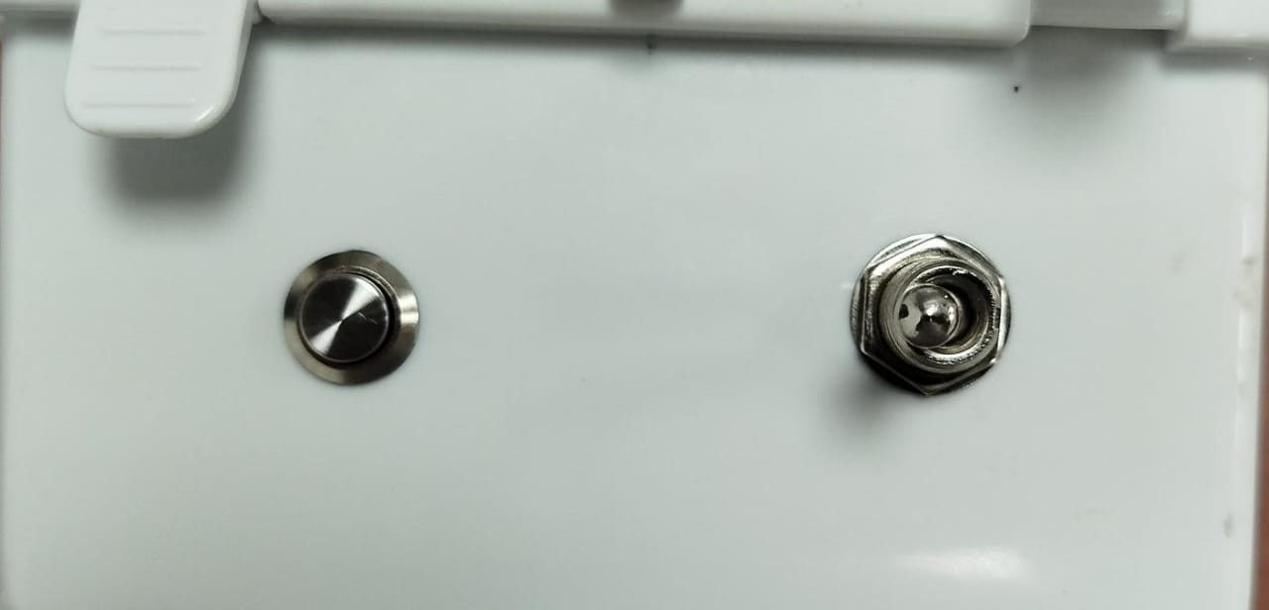
Figura 1. Lateral de la caja IP67 con interruptor y botón industrial

En la Figura 2 se observa el lateral destinado a la integración de los adaptadores de conexión y del sensor AM2305 encargado de la medición de temperatura y humedad ambiental. Para la incorporación de estos elementos se realizaron perforaciones calibradas según el diámetro de cada componente, utilizando dimensiones cercanas a 16 mm en el caso del sensor ambiental, permitiendo un montaje por presión y un ajuste mecánico estable.
Los adaptadores de conexión fueron ubicados considerando criterios de accesibilidad, organización del cableado y facilidad de mantenimiento, permitiendo una adecuada interacción entre los sensores externos y el sistema electrónico interno del nodo.

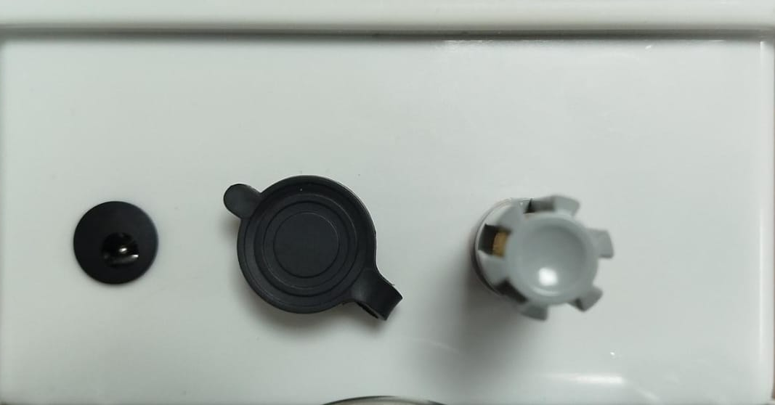
Figura 2. Lateral de la caja IP67 con puertos de conexiones y sensor AM 2305

La Figura 3 muestra el soporte metálico diseñado para la fijación estructural de la caja IP67 del sistema AgroTech. Este soporte fue implementado con el propósito de proporcionar estabilidad mecánica durante la instalación del nodo en entornos agrícolas o superficies de trabajo.
El diseño contempla puntos de anclaje distribuidos estratégicamente para reducir vibraciones y esfuerzos mecánicos sobre la carcasa y los componentes internos. Asimismo, la estructura permite una adecuada distribución del peso del sistema, facilitando tanto el montaje como las labores de mantenimiento preventivo y correctivo.
La incorporación de este soporte contribuye a incrementar la robustez general del dispositivo, mejorando su resistencia frente a movimientos, manipulación y condiciones de operación en campo.

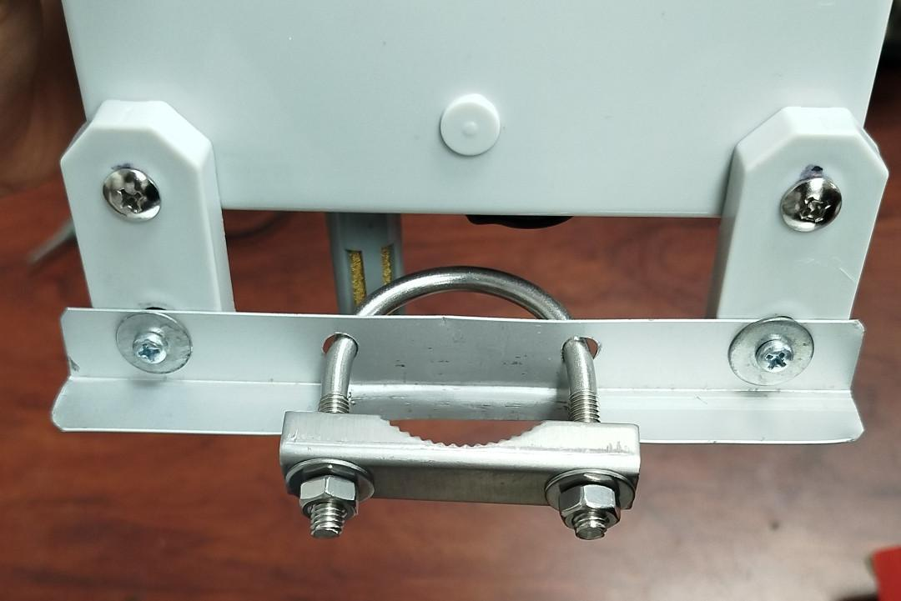
Figura 3. Soporte diseñado para la caja IP67

2. IMPLEMENTACIÓN DE LA BAQUELA

2.1 Diseño de la baquela

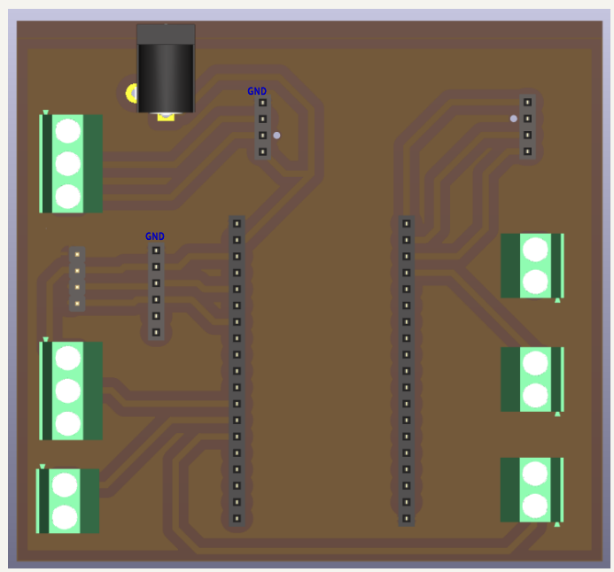
Figura 4. modelo 3D
En la Figura 4 se presenta el modelo 3D de la placa de circuito impreso (baquela) diseñada a medida para este sistema. Este diseño ha sido optimizado para integrar de forma compacta y eficiente los siguientes componentes principales:
Unidad de Procesamiento: Orificios de montaje adaptados para los pines de una placa de desarrollo ESP32-S3.
- Gestión del Tiempo: Espacio dedicado para la conexión de un módulo de reloj en tiempo real RTC DS3231, garantizando la sincronización horaria del sistema.
- Comunicación Industrial: Circuitería integrada para el estándar de comunicación RS485, ideal para entornos con alta presencia de ruido electromagnético.
- Interfaces de Campo: Borneras de conexión dedicadas tanto para las entradas como para las salidas de señales del dispositivo.
Nota técnica: El ruteado de las pistas y la distribución de los componentes se planificaron para minimizar las interferencias y facilitar el ensamblaje manual. La descripción detallada de cada pinout, los diagramas esquemáticos y la distribución exacta de los enlaces eléctricos se encuentran completamente explicados en el apartado de PLANOS.

2.2 Grabado PCB

Una vez finalizado y validado el diseño tridimensional, se procedió a la fase de fabricación física de la baquela utilizando una máquina de control numérico computarizado (CNC). Este método de aislamiento por fresado mecánico (Milling) permite transferir el diseño del circuito a la placa de cobre sin necesidad de recurrir a procesos químicos.
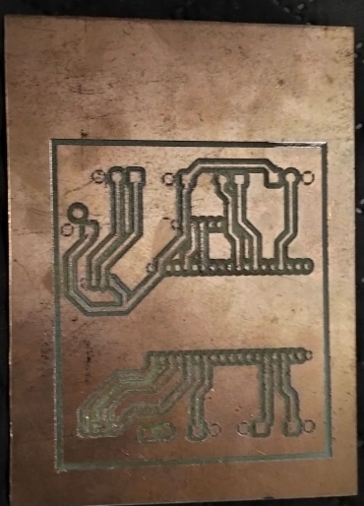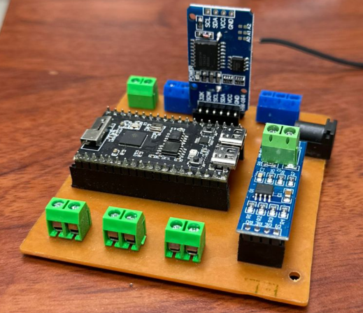
Figura 5. Grabado PCB
El flujo de trabajo se estructuró de la siguiente manera:
Exportación de Archivos: A partir del software de diseño EDA, se generaron los archivos Gerber, los cuales contienen la información geométrica precisa de las pistas de cobre, las áreas de aislamiento, los contornos de la placa y las coordenadas de perforación.
Conversión a Código G: Los archivos Gerber fueron procesados mediante un software de cam (Computer-Aided Manufacturing) para convertirlos en instrucciones de movimiento vectorial (Código G) interpretables por la CNC.

3. CONEXIONES DEL SISTEMA

Una vez obtenida la baquela optimizada y con los componentes electrónicos soldados, se procedió a la etapa de montaje físico e interconexión del sistema. Esta fase se rigió bajo criterios de robustez mecánica, orden y facilidad de mantenimiento, siguiendo las directrices del equipo docente.

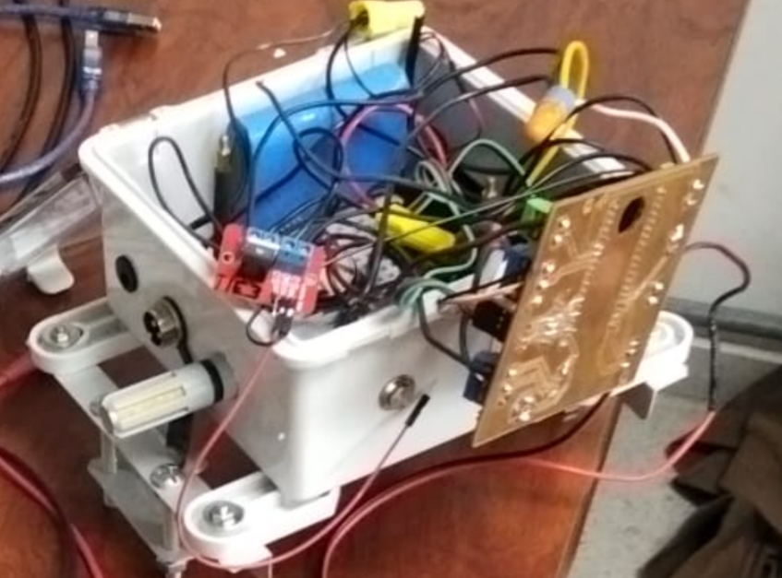
Figura 6. Conexiones físicas
El proceso de instalación se consolidó a través de los siguientes puntos clave:
- Optimización de Conexiones: Con el objetivo de minimizar la cantidad de enlaces requeridos y reducir los puntos potenciales de falla en el circuito, se realizó un diseño de cableado simplificado y directo.
- Uso de Conductor Homologado: Para garantizar una adecuada conductividad y resistencia a la fatiga mecánica, se implementó el uso de cable AWG 20, especificación técnica propuesta por los docentes del proyecto.
- Fijación de Terminales: Con el fin de evitar falsos contactos por vibración o manipulación, se procedió a soldar algunas de las puntas conductoras críticas directamente en los nodos de la placa.
- Modularidad y Mantenimiento: Pensando en la escalabilidad y en el servicio técnico post-implementación, se incorporaron conectores cónicos. Estos elementos permiten un desacople rápido y seguro, facilitando enormemente las tareas de sustitución de la batería, así como la revisión periódica de los sensores y del módulo regulador de voltaje.

4. MEJORAS FUTURAS

A partir de los resultados obtenidos en las pruebas de funcionamiento y los procesos de manufactura iniciales, se han identificado áreas críticas de mejora para el desarrollo de una segunda versión de la placa base. Estas modificaciones buscan optimizar el espacio físico, reducir la demanda energética y garantizar la precisión en la adquisición de datos.
Se proponen las siguientes acciones de mejora para un próximo rediseño:
Sustitución de Componentes (Jack DC): Se contempla cambiar el conector de alimentación Jack convencional de orientación horizontal por uno de orientación vertical. Esta modificación permitirá un acceso más cómodo en gabinetes cerrados y evitará el esfuerzo mecánico tangencial sobre la placa.
Reducción del Área del Circuito: Mediante un ruteado más denso y aprovechando la orientación de los nuevos componentes, se plantea disminuir el tamaño general de la baquela, reduciendo costos de fabricación y facilitando su integración en carcasas más compactas.
Análisis de Consumo de Corriente: Es prioritario realizar una auditoría energética sobre la baquela debido a la carga estática que introduce el módulo MOSFET IRF520. Al tener un consumo adicional constante en su etapa de control, se requiere evaluar su reemplazo por otro componente o implementar una etapa de aislamiento que corte por completo su alimentación cuando el sistema esté en reposo.

